**セントラルスクゥエア施設使用規程**

令和７年４月１日更新

**１　基本的事項**

　　セントラルスクゥエアは都市公園であるため、行為・占用を行う際は都市公園法、長野市都市公園条例等関係法令による一定のルールを遵守するとともに、近隣住民や地域コミュニティ及び環境に配慮する必要があります。

　　よって、セントラルスクゥエアでの行為・占用を申請する者は本規程を遵守することに同意したものとします。

**２　公園を管理する者**

　(1) 公園管理者…長野市

　(2) 管理運営受託者…一般社団法人ながの表参道セントラルシティ

　　以下、上記２者を管理者といいます。

**３　実施できないイベント**

　(1) 一般来園者や近隣住民に迷惑がかかるもの

　(2) 青少年等に有害な影響を与える物販、サービスを提供するもの

　(3) 暴力団等の反社会的勢力が関わるもの

　(4) 公序良俗に反するもの

　(5) 公園施設を損傷、汚損する恐れがあるもの

　(6) その他、管理上支障があると認められるもの

**４　イベントの許可申請**

　　イベントを実施しようとする日(事前の会場準備に係る日も含む)の１か月前を目途に、イベント概要がわかる書類(チラシ、企画書、レイアウト図等)を用意し、管理者と協議を整え申請書を提出すること。

**５　貸出可能なエリアと使用料金**

貸出は原則として、下記のエリア単位となります。各エリアの詳細は別図１を参照ください。

A セントラルステージ　253m2　 10,120円

　B にぎわい広場　　　　727m2　 29,080円

　C 芝生広場　　　　　　700m2　 28,000円

　D 多目的広場　　　　　900m2　 36,000円

　E 全エリア　　　　　2,580m2　103,200円

※管理者が別途認めた場合は、1m2単位での貸出が可能となります。

※原則、セントラルステージ(A)の単独貸出は管理者が認めた場合のみとします。

※使用料については、減免できる場合が有りますので、別途ご相談ください。(長野市が共催・後援するイベント等)

**６　使用料の納入**

　　使用料は原則、イベント実施前に納入すること。やむを得ず、事前に納入できない事情がある場合は、事前に申し出てください。

**７　予約可能時期**

(1) 全エリアを使用する場合及び長期間使用する場合は10か月前から予約できます。

(2) ２つ以上のエリアを使用する場合は８か月前から予約できます。

(3) 単独エリアを使用する場合は３か月前から予約できます。

(4) 長野市が主催、共催するイベント及び地元地域・商店街が主催するイベントについてはこの限りではありません。

**８　使用許可の取消し**

　　次のいずれかに該当する場合は、使用許可の取消し又はイベント中止の対応を求めることがあります。

　(1) 関係法令に違反したとき。

　(2) 提出書類に虚偽の記載があったとき。

　(3) 使用規程に違反したとき。

　(4) 納入期日までに使用料を納付しないとき。

　(5) 管理者の指示に従わないとき。

　(6) その他、管理運営上支障があると認められるとき。

　※上記とは別に、災害対応等の公用で使用許可を取り消すことが有ります。この場合、前払いいただいた使用料は返却いたしますが、許可の取り消しに伴い申請者が受けた損害（売上げや入場料の消失・イベント用意に係った費用等）については、責任を負いません。

**９　キャンセル料について**

　　納入された使用料については、天災等のやむを得ない事情を除き、原則返金できません。

**10　必要な運営体制**

　(1) 責任者の設置

　　　次の項目全てについて、責任ある対応ができる責任者を設置しなければなりません。

　　・　使用申し込みから撤収完了、使用料の支払いまで、イベント全体を掌握すること。

　　・　使用日は、原則として、現場に常駐し管理者との連絡体制を確保すること。（常駐できないときはこれに代わる者を配置すること。）

　　・　イベント参加者（出展者、観客含む）全ての指揮監督を行うこと。

　　・　指揮監督を実効的に行える体制（指揮命令系統、連絡方法等）を確保すること。

　　・　周辺地域や参加者、（出展者、観客）等からの苦情等には適切に対応できるようにすること。

　　・　責任者はイベントに起因するトラブル全てを自己の責任で解決すること。

　　・　本規程の内容について、イベントスタッフ全員に周知すること。

　　・　責任者はイベント期間中、「セントラルスクゥエア内行為許可書」を携帯し、提示を求められたときは開示すること。

　(2) 安全対策

　　　ア　安全対策、事故防止対策等

　　　　・　設営から撤収までのすべての行程で適切な安全対策を講じること。

　　　　・　資材搬入等で車両が進入する際は誘導員を配置すること。

　　　　（キッチンカー等の高さがある車両は、トイレ棟の軒に衝突しやすいので、特に注意が必要です。）

　　　　・　やむを得ず資材等を留置する場合は柵等で立入を禁止する等の措置をすること。

　　　　・　イベント開催に際しては、申請者が関連する機関に対して必要な申請を行い、その指導に従うこと。(例：飲食物の販売は保健所、火を使う場合は消防局、また設置する構造物によっては、建築基準法に基づく申請が必要になる場合があります。)

　　　　・　イベントの参加人数を適切に把握し、必要な通路や空間を確保して安全に運営できる環境を確保すること。

　　　イ　事故発生時の対応

　　　　　事故発生時は、直ちに警察や消防等関係機関への通報及び管理者への報告を行うこと。また、イベントの中止等適切な対応を取ること。

　(3) 一般来園者や周辺地域とのトラブル防止

　　　一般来園者や周辺地域に迷惑をかけることがないよう配慮するとともに、必要に応じて看板等による事前告知や周辺地域に対する事前説明を実施すること。

　(4) 交通対策

　　　イベントに起因する交通渋滞が発生しないよう配慮するとともに、発生が見込まれる場合は誘導員の配置等の適切な対応を行うこと。また、公園駐車場には限りがありますので、必要に応じ関係者・参加者に対しバス等の公共交通機関利用を周知すること。

**11　施設利用に際しての留意事項**

　(1) 植栽・芝生の保全

　　　植栽・天然芝生が損傷すると回復に時間がかかり美観が損なわれるだけでなく、一般来園者に影響がありますので、次の制約を守ってください。また、イベントにより天然芝を損傷させた時は、修復のための具体的な指示を出すことがあります。

　　・　植栽、天然芝の生育管理のため、該当エリアへの立ち入りを制限することがあるので従うこと。

　　・　天然芝生内は原則として車両進入を禁止とする。やむを得ず進入する場合は、必要な養生対策を行うこと。

　　・　工作物はできるだけ天然芝生内の設置を避けてください。やむを得ず設置する場合は、必要な養生対策を行うこと。

　　・　特に芝生エリアで火を使う調理機器や発電機等の熱が発生する器具を使用する場合は、直下に適切な耐火・断熱対策を実施すること。

　(2) 施設付帯設備の使用

　　　公園に付帯する設備を使用する場合は、必ず事前に申し出て、指示に従うこと。

　　・排水設備(グリーストラップ)

　　・電源設備

　　・水道設備

　　・吊下げバトン

　　・備え付け音響機器

　　・倉庫、控室

　　・その他備品（公園倉庫内の備品類等）

　(3) 車両の進入

　　　多目的広場以外の部分に車両で公園内に侵入する必要がある場合は、事前に管理者と協議し、決められたルートを通行すること。

　(4) 除雪

　　　除雪が必要なエリアが有る場合は、申請者が行ってください。その際、建物や工作物、植栽、地面等が損傷しないようにしてください。特に、噴水の照明を保護するアクリル板は破損しやすいので注意が必要です。

　(5) 喫煙については喫煙エリアで行うこと。

**12　騒音等の環境影響について**

　　近隣住民に音による迷惑を掛けないことを目的として、音響機器・楽器及び拡声器を持込むイベントについては、次の制約を遵守すること。

　(1) 午後６時以降は音量を控え、午後９時以降は音響機器・楽器等の使用は禁止とする。

　(2) イベントの主催者は、公園使用の許可を受けた後、イベントの概要を周辺住民に事前告知すること。告知方法は、チラシやポスターの配布、ウェブサイトやSNSでの情報公開等、可能な限り多くの人々に情報が届くよう努めてください。また、イベント名・開催時間・主催団体名が記載された掲示物を開催日の１週間前までに管理者へ提出すること。公園内の掲示板に掲出いたします。

　(3) 騒音計（スマートフォンアプリ若しくは貸与する騒音計）を用いて、１時間に１回程度音量を測定し、記録すること。

　(4) 測定は別図2の位置で行い、１分間の平均値が**75dB以下**となるよう都度調整すること。

　(5)測定結果は別図2に記入し、イベント終了後に管理者に提出すること。

　(6) 周辺住民及び警察から音量抑制に関する依頼があった場合は、**75dB**以下となるよう音量を抑制すること。

　(7) 太鼓・ドラム等の重低音は苦情につながり易いため、演奏時間、音量に配慮すること。

　(8) 臭気の強いものを扱う、煙が発生する、振動を伴う、強い光を放つ機器を使う、土壌や大気を汚染する恐れがある等、環境に大きな影響を与えるイベントについても、実施できないことがあります。

**13　申請者の責任と原状回復**

　(1) イベントに起因し発生した事故については、申請者が責任を負うものとする。

　(2) 使用後は直ちに清掃し、ゴミは持ち帰ること。

　(3) 施設、設備、備品等を破損・汚損、紛失等した場合は申請者にて原状回復すること。(天然芝部分については、修復のための指示をすることが有ります。)

　(4) 申請者が持ち込んだ金品は、申請者の責任において管理すること。

　(5) イベント中の事故、参加者（出展者、来場者）の怪我、施設の破損・汚損等を補償できるよう、必要な保険に加入すること。

**14　反社会的勢力ではないことの確約**

　　申請者は下記に定める事項を確約するものとする。

　　(1) 自らが、暴力団員による不当な行為の防止等に関する法律(平成３年法律第７７号)第２条第二号に規定する暴力団、暴力団関係企業、総会屋若しくはこれらに準ずる者又はその構成員(以下総称して「反社会的勢力」という。）ではないこと。

　　(2) 申請者が法人の場合、自らの役員(業務を執行する社員、取締役、執行役又はこれらに準ずる者をいう。）が反社会的勢力ではないこと。

　　(3) 反社会的勢力に自己の名義を利用させ、イベントを実施するものではないこと。

　　(4) 申請者は自ら又は第三者を利用して、次の行為をしないこと。

　　　ア　脅迫的な言動又は暴力を用いる行為

　　　イ　偽計又は威力を用いて業務を妨害し、又は信用を毀損する行為

**15　その他**

　　この規程に定めが無いものについては、別途協議とする。

令和２年５月７日施行

令和５年４月１日更新

令和５年７月４日更新

令和６年４月１日更新

令和７年４月１日更新

別図1　セントラルスクゥエア貸出エリア

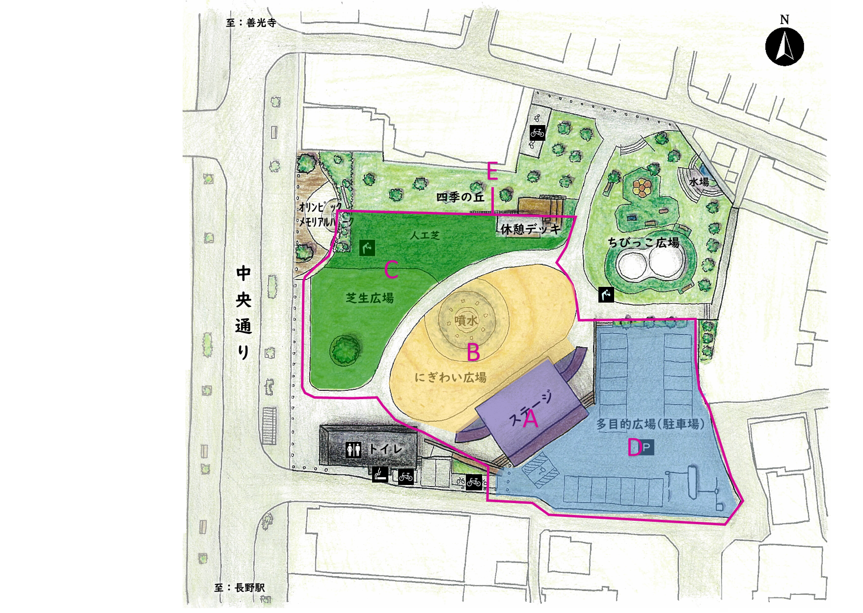



【参考】行為の場合　40円/m2　(上記表の金額は行為の場合を示す。)

　　　　占用の場合　60円/m2

